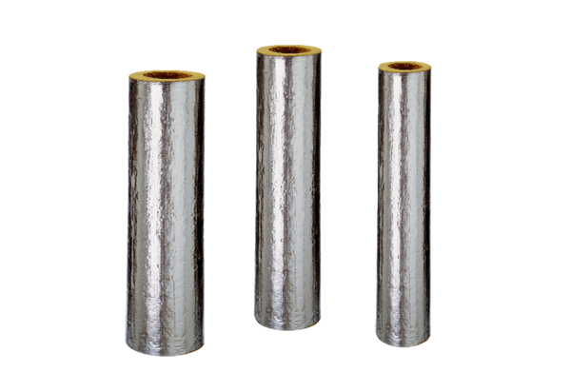Protupožarna izolacija BI 160Jedinica za pakiranje: 1 kom na 1 mAsortiman: B
Broj artikla: 0092.0397Proizvođač: MAICO

